Муниципальное бюджетное образовательное учреждение дополнительного образования "Дом детского творчества" Вурнарского района Чувашской Республики

**Методическая разработка сценария фестиваля детских общественных объединений «Территория детства!»**

**Подготовила: Суина Авелина Александровна,**

**методист МБОУ ДО "Дом детского творчества"**

**Вурнары, 2021**

**Пояснительная записка**

В сфере воспитания детские общественные объединения занимают особое место. Члены общественных объединений – это наиболее активная и подвижная часть подрастающего поколения, которая творчески осваивает социальные и культурные ценности своего народа.

Вурнарский ДДТ является базой для деятельности районного детского общественного объединения (РДОО) «Асамат», в состав которого входят 18 первичных детских объединений, более 2000 детей от 8 до 17 лет. Для развития детской социальной, гражданской, творческой активности активистов РДОО «Асамат» проводятся различные мероприятия. Традиционным мероприятием в конце учебного годя является фестиваль детских общественных объединений.

**Актуальность мероприятия.** Мероприятие в виде фестиваля в конце учебного года, позволяет подвести итоги работы школьных детских объединений, а также помогает создать условия для творческого общения и сотрудничества представителей детских объединений.

**Цель:** развитие у подростков лидерского и творческого потенциала, умений и навыков, необходимых для активного участия в деятельности детского объединения и социально значимой деятельности

**Задачи:**

- активизация работы детских школьных объединений;

- формирование активной жизненной позиции подростков,

- создание условий для развития творческого потенциала детей и подростков,

- воспитание сплоченности членов районного объединения.

**Название мероприятия:** фестиваль детских общественных объединений «Территория детства!», посвященный году Театра в России

**Дата проведения мероприятия:** 1 июня 2019 г.

**Целевая аудитория:**  около 100 участников

**Место проведения:** актовый зал ДДТ, парк культуры и здоровья "Август".

**Оборудование и материалы:** музыкальная аппаратура, проектор, экран, столы, мольберты, раздаточный материалы канцтовары.

**Структура мероприятия:**

1. Заезд команд, регистрация, перекличка
2. Открытие фестиваля, поздравление начальника отдела образования с днем защиты детей.
3. 1 часть фестиваля. Проведение в актовом зале ДДТ конкурса презентаций "Лучшее мероприятие детского объединения".
4. 2 часть фестиваля. Возложение цветов к обелиску и к монументу «Мать провожает сына на фронт».
5. 3 часть фестиваля. Театральный квест в парке здоровья и отдыха "Август"
6. Завершение фестиваля, награждение.

**Сценарий фестиваля детских общественных объединений «Территория детства!»**

***Заезд команд, регистрация, перекличка***

**Ведущий 1 (В1).** Здравствуйте, ребята и гости! Уважаемые лидеры и активисты детских общественных организаций! И просто, все кто спешил к нам и уж точно пришел!

**Ведущий 2 (В2)**. Сегодня – первый день лета. Этот день посвящен Международному Дню защиты детей и сохранению мира на земле. Этот день посвящен Вам, дорогие ребята.

**В1.** Мы рады видеть вас на районном фестивале детских общественных объединений «Территория детства!».

**В2.** Мы стремимся к добру и свету!

Мы хотим, чтоб жизнь была

Теплотой душевной согрета,

Чтоб дорога вперед звала!

**В1.** Мы – такие, как все! Мы – дети!

Как и он, и она, и ты!

И костром верной дружбы согреты

Мы уверенно строим мосты!

**В2.** Мост с красивым названьем « Азамат»

Протянулся от нас и до вас!

Это очень нам важно и нужно!

Сегодня, мы приветствуем всех вас!

**В1.** Давайте проведем перекличку, мы называем школу, вы дружно и хором называете название объединения, девиз и речевку! *(перечисление школ)*

Вурнарская школа №1

Вурнарская СОШ №2 и т.д.

...

...

**В2.**Молодцы ребята!

***Открытие фестиваля***

**В1.** Слово для открытия фестиваля предоставляется заместителю главы администрации Вурнарского района начальнику отдела образования и молодежной политики _____________

___________________________________________________________________________

**В2**. Мы начинаем работу фестиваля. Напоминаем, в каком порядке будет проходить сегодняшнее мероприятие.

**В1.** Сейчас в актовом зале, пройдет конкурс презентаций - «Лучшее мероприятие детского объединения». Затем, после завершения выступления всех команд, выходим на построение перед Домом детского творчества и в колонне по трое идем к Монументу «Мать провожает сына на фронт».

**В2.** После возложения цветов идем к месту проведения фестиваля – Парк культуры и отдыха «Август». Где для вас будет организован театральный квест. В конце фестиваля пройдет награждение по итогам фестиваля и по результатам работы за весь учебный год.

***1 часть фестиваля***

**В1.** В течение года вы в школе учились, работали, участвовали в жизни школьных объединений. Проводили под руководством педагогов и вожатых разные мероприятия. Сейчас, ваша задача презентовать «Лучшее мероприятие», организованное и проведенное вашим школьным объединением. Время выступления не более 3 минут. Приглашаем на сцену, согласно жеребьевке детское объединение:

1. ________________________________________
2. ________________________________________
3. _________________________________________и т.д.
4. ....

**В2**. Молодцы ребята! Как много интересных мероприятий вы проводите в школе! С итогами конкурса нас ознакомит жюри в конце фестиваля.

**В1.** А сейчас просим выйти всех на улицу для построения. Напоминаем: становимся в колонну по 3 человека. Первая остановка для возложения цветов, возле обелиска выпускникам Вурнарской средней школы №1, ушедшим на фронт со школьной скамьи.

***2 часть фестиваля***

*В ходе движения к монументу школы громко озвучивают девиз и речевки.*

*Построение возле монумента «Мать провожает сына на фронт».*

**В1.** Память – это победа. Победа, которая вышла из огня

**В2.** Память – это солдаты. Простые Советские солдаты, молодые и старые. Рядовые и Генералы, пехотинцы и матросы, танкисты и лётчики.

**В1.** Память- это раны. Зажившие, но все время открытые.

**В2.** Память — Это мгновения. Те мгновения, из которых набралось почти четыре года войны.

**В1.** Память-это обелиски. Они стоят в каждом городе, в каждом селе - солдаты, одетые в шинели. Они стоят как памятники воинам — известным и безымянным, фамилии которых высечены на граните, чтобы не стерлось за давностью лет то, что в жизни зовется бессмертием.

**В2.** Мы находимся с вами в сквере памяти, возле Монумента «Мать провожает сына на фронт». Вдоль сквера – плиты от каждого сельского совета, на которых высечены имена героев , ушедших на фронт в годы Великой Отечественной войны и не вернувшихся.

**В1.** Отгремела война, свой кровавый собрав урожай,

Сколько лет пронеслось, сколько новых забот пережито.

Время мчится вперед, время к новым спешит рубежам,

Но никто не забыт, и навеки - ничто не забыто!

**В2.** Наша жизнь, наша светлая радость – в жестоких боях

Вашей доблестью, жертвою вашей добыта.

В вашу честь на земле обелиски до неба стоят,

Нет, никто не забыт, и навеки - ничто не забыто!

**В1.** Просим почтить память павших защитников Отечества Минутой Молчания.

***(Минута молчания)***

**В2.** Просим представителей от каждого объединения возложить цветы к монументу «Мать провожает сына на фронт».

**В2.** Детское общественное объединение «Азамат», равняйся, смирно! Для дальнейшей работы фестиваля в парк здоровья и отдыха «Август» - шагом марш.

**В1.** Песню «Ты, да я, да мы с тобой» запевай!

***3 часть фестиваля***

*Построение в парке перед сценой.*

**В1.** Мы снова всех приветствуем всех на традиционном празднике успеха, радости, дружбы!

**В2.** Здесь собрались веселые, творческие ребята из детских объединений Вурнарского района.

**В1.** Мы – активисты района!

Мы – команда!

И пусть мы разные,

Мы общими делами связаны!

И каждый из нас – это личность,

Настроенная оптимистично!

**В1.** Сегодня Вурнары собрали друзей.

Мы рады видеть дорогих гостей!

У всех сегодня солнечные лица,

На то и праздник, чтобы веселиться!

**В2.** Лера, посмотри, чтоу меня есть. *(вытаскивает театральную маску, прикладывает к лицу*). Ну как тебе?

**В1**. Симпатично... А для чего тебе она нужна?

**В2.** Ты что, забыла? Мы же сейчас начнем театральный квест! У меня и для тебя есть такая же маска *(вытаскивает еще одну маску).*

**В1**. *(прикладывает маску к лицу)* Точно! Мы же должны объяснить правила!

Итак ребята, приступаем! Для вас педагоги Дома детского творчества подготовили очень интересные конкурсы, задания и развлечения связанные с Театром.

**В2.** Каждая школа получит маршрутный лист, на котором указано, с какого задания начинать квест (Приложение №1 "Маршрутный лист"). В парке есть указатели с направлением на те или иные станции. На каких-то станциях вы будете зарабатывать баллы, а где то будите творчески работать и получить за это подпись в маршрутном листе. Команда, которая, быстрее всех пройдет квест и наберет больше всего баллов – станет победителем.

**В1.** На одной из станций, вы будете разучиватьтанец и в конце фестиваля мы устроим с вами массовый танцевальный флешмоб! Этот этап квеста проходят 3 команды разом. Станции «Театральный эрудит», «Театральная маска» и «Театральный кроссворд» могут проходить разом две команды. После прохождения всех станций, маршрутный лист нужно будет сдать к нам (Приложение №2 "Описание станций и алгоритм выполнения заданий")

**В2.** Представители команд можете подойти за маршрутными листами. Мы желаем вам всем удачи! *(Прохождение командами станций).*

***Завершение фестиваля, награждение***

**В1.** Вот мы и снова с вами встретились. Для участия в танцевальном флешмобе просим пройти всех участников пройти на сцену. *(массовый флешмоб)*

**В2.** Это было просто здорово! Вы самые творческие, веселые и зажигающие ребята!

**В1.** Вот и приблизился самый интригующий, важный и долгожданный момент – НАГРАЖДЕНИЕ.

**В2.**Для подведения итогов работы мы приглашаем на сцену директора Дома детского творчества _________________________________________ и методиста отдела образования и молодежной политики ___________________________________________.

**В1.** Подведение итогов конкурса «Лучшее мероприятие детского объединения». *(награждение).*

**В2.** Настал момент узнать, кто же стал победителем в театральном квесте! *(награждение).*

**В1.** Вот почти закончился наш праздник, осталось только определить какие детские объединения школ Вурнарского района по итогам учебного года стали самыми активными участниками районных мероприятий проводимых Домом детского творчества и достигли в них высоких результатов. *(награждение).*

**В2.** Слово «Мы» Сильней, чем «Я».

Мы – семья, И мы – друзья.

Мы – народ, И мы – едины.

Вместе мы Непобедимы!

**В1.**В завершение мы просим всех присоединиться к исполнению традиционной для нашего фестиваля песни «Ты да я, да мы с тобой». Давайте обнимем друг друга за плечи. (*Исполнение песни)*

**В2.** Мы всем вам, ребята желаем отлично отдохнуть!

**В1.** До новых встреч!

**Приложения к методической разработке сценария фестиваля детских общественных объединений «Территория детства!»**

*Приложение №1 "Маршрутный лист"*

**Маршрутный лист для прохождения Театрального квеста**

**Школа__________________________________ Объединение_____________________**

|  |  |  |  |
| --- | --- | --- | --- |
| **№** | **Станция** | **Баллы за прохождение станции (макс.10)** | **Подпись руководителя станции** |
|  | **Станция «Танцевальный флешмоб»** |  |  |
|  | **Станция «Театральная маска»** |  |  |
|  | **Станция «Театральный эрудит»** |  |  |
|  | **Станция «Театр – экспромт»** |  |  |
|  | **Станция «Черный ящик»** |  |  |
|  | **Станция «Театральная вешалка»** |  |  |
|  | **Станция «Театральная афиша»** |  |  |
|  | **Станция «Театральный кроссворд»** |  |  |
|  | **Станция «Стол находок»** |  |  |
|  | **Станция «Театральный этикет»** |  |  |

*Приложение №2 "Материалы для проведения*

*станций и алгоритм выполнения заданий"*

**1 Станция «Танцевальный флешмоб»**

По руководством хореографа и обучающихся объединения "В ритме танца", команды пришедшие на станцию в течении 30 минут разучивает движения в флешмобу. Оценивается сплоченность команды, умение слаженно работать и результат по завершению прохождения станции (одновременно три команды).

**2 Станция «Театральная маска»**

На станции в течении 15 минут под руководством педагогов изготавливаются театральные маски на каждого участника команды. Оценивается качество изготовления, оригинальность и оформление. Примерные трафареты:

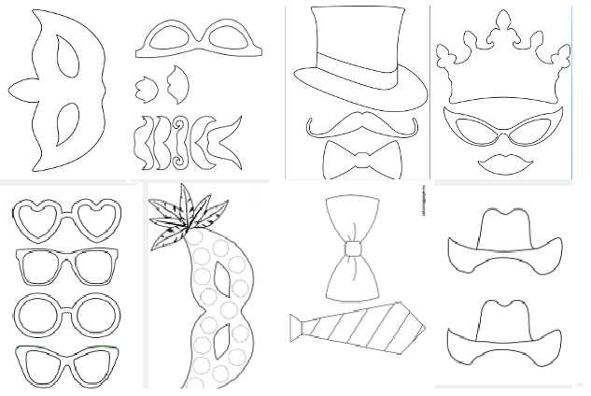

**3 Станция «Театральный эрудит»**

Задача команды пройти тестирование на знание театра и театральной деятельности.

1.Как называется самодеятельное шуточно-юмористическое представление?

А. Арбузник. **В. Капустник.**

Б. Морковник. Г. Лимонник.

2.Как заканчивается крылатая фраза: «Талантам надо помогать, бездарности ...»?

А. И так при деле. В. Поможет спонсор.

**Б. Пробьются сами**. Г. И так неплохо живут.

3.Что «ломают» притворщики и неискренние люди?

**А. Комедию.** В. Трагедию.

Б. Драму. Г. Фарс.

4. Как называется «театральный» сорт российских шоколадных конфет?

А. «Парик». **В. «Маска».**

Б. «Грим». Г. «Роль».

5. Как называется комедия Д.И. Фонвизина?

А. «Прораб». В. «Мастер».

**Б. «Бригадир».** Г. «Подсобник».

6. Как заканчивается название комедии А.С. Грибоедова: «Горе...»?

А. Федорино. В. Без ума.

Б. Луковое. **Г. От ума.**

7. Как заканчивается название одной из пьес А.Н. Островского «Свои люди - ...»?

А. Споёмся. В. Притрёмся.

**Б. Сочтёмся.** Г. Созвонимся.

8. Как называется комедия Н.В. Гоголя?

А. «Аудитор». **В. «Ревизор».**

Б. «Инспектор». Г. «Рэкетир».

9. Как часто называют театральное училище при Государственном академическом Малом театре?

А. Стружка. **В. Щепка.**

Б. Пенёк. Г. Фанерка.

10. Как называется часть костюма балерины?

А. Кипа. В. Стопка.

**Б. Пачка.** Г. Пучок.

**4 Станция «Театр – экспромт»**

Под руководством педагога команда репетирует сказку, а затем представляют итоговый вариант сказки. Оценивается артистичность, умение слаженно работать.

«КУРОЧКА РЯБА»

Действующие лица:

Дед – «Старость – не радость»

Бабка – «Молодость – не жизнь!»

Курочка Ряба – «Кудах –тах-тах!»

Яйцо – «А я с сюрпризом!»

Мышка – «Ну ничего без меня сделать не могут!»

ТЕАТР – ЭКСПРОМТ (текст читает взрослый)

Жили были Дед (реплика) и Баба (реплика). И была у них Курочка Ряба (реплика). Снесла Курочка(реплика) Яичко(реплика) – не простое, а золотое Яичко(реплика). Дед(реплика) бил-бил, не разбил. Баба (реплика) била-била, не разбила. А Мышка (реплика) бежала, хвостиком махнула… Яичко(реплика возмущенно) покатилось, упало и разбилось. Дед (рыдая, говорит свою реплику) плачет, Баба(рыдая, говорит свою реплику) плачет, а Курочка (реплика) кудахчет. «Не плачь, Дед (реплика), не плачь, Баба (реплика), я снесу вам другое Яичко (реплика обиженно). Не золотое, а простое». И с той поры стала Курочка Ряба (реплика) каждый день по Яичку (выбегает еще одно яйцо и говорит реплику: И я с сюрпризом!) нести. А то и по два (выбегает второе яйцо: И я - тоже!), а то и по три (выбегает еще одно: Да мы тут все с сюрпризами!). Вот только золотых среди них уже не было.

Все артисты выходят на поклон.

**5 Станция «Черный ящик»**

В черном ящике находится предмет связанный с театром. Ваша задача задавая вопросы ведущему выяснить, что находится в черном ящике. Ведущий может давать только такие ответы как: "да", "нет", "не важно". На прохождение станции вам дается 15 минут. За каждый отгаданный предмет начисляется 2 балла (всего 5 предметов: веер, пуанты, театральный бинокль, программка, афиша).

**6 Станция «Театральная вешалка»**

Гардеробщица в театре развесила номерки в определенном порядке и зашифровала в нем послание. С помощью ключа вам нужно расшифровать текст – высказывание о театре

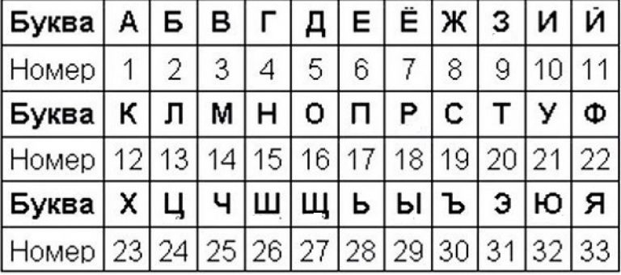

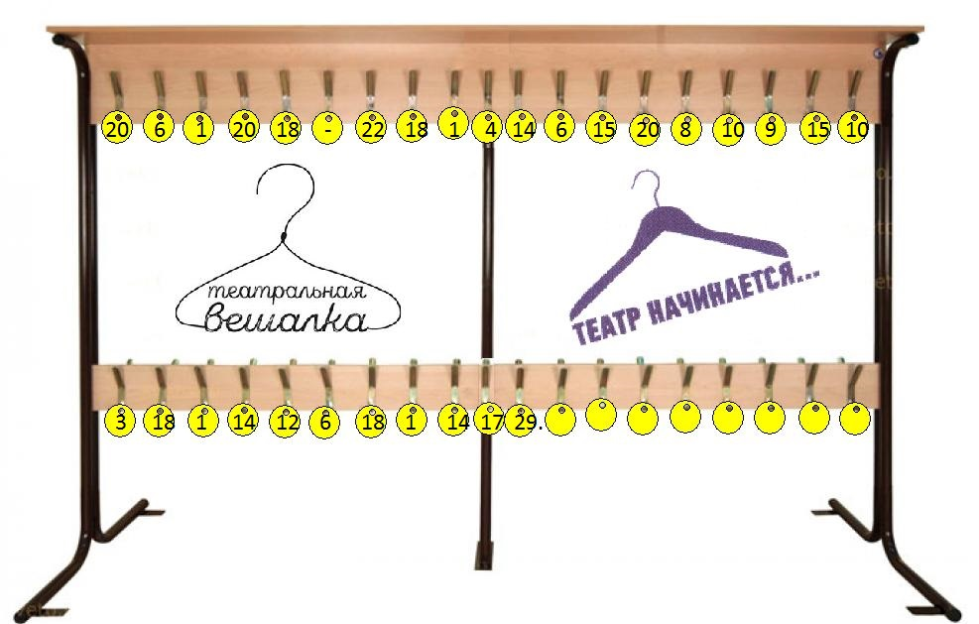

ответ: Театр-фрагмент жизни в рамке рампы

**7 Станция «Театральная афиша»**

Перед вами картинки афиш без названия постановки. По изображениям вам необходимо догадаться какая это постановка.



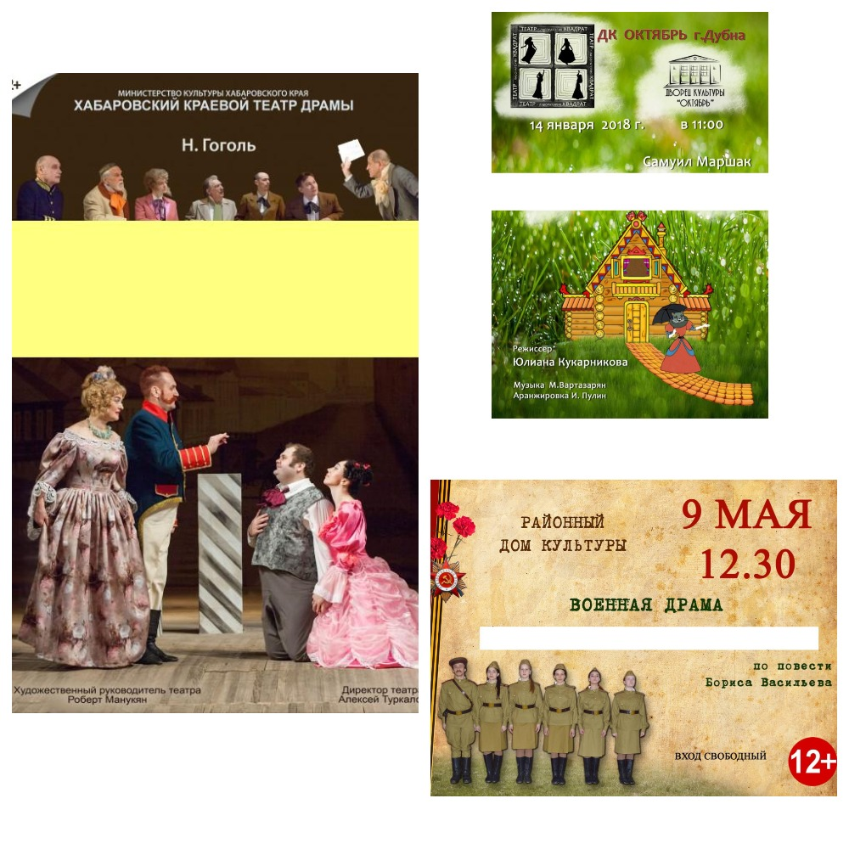

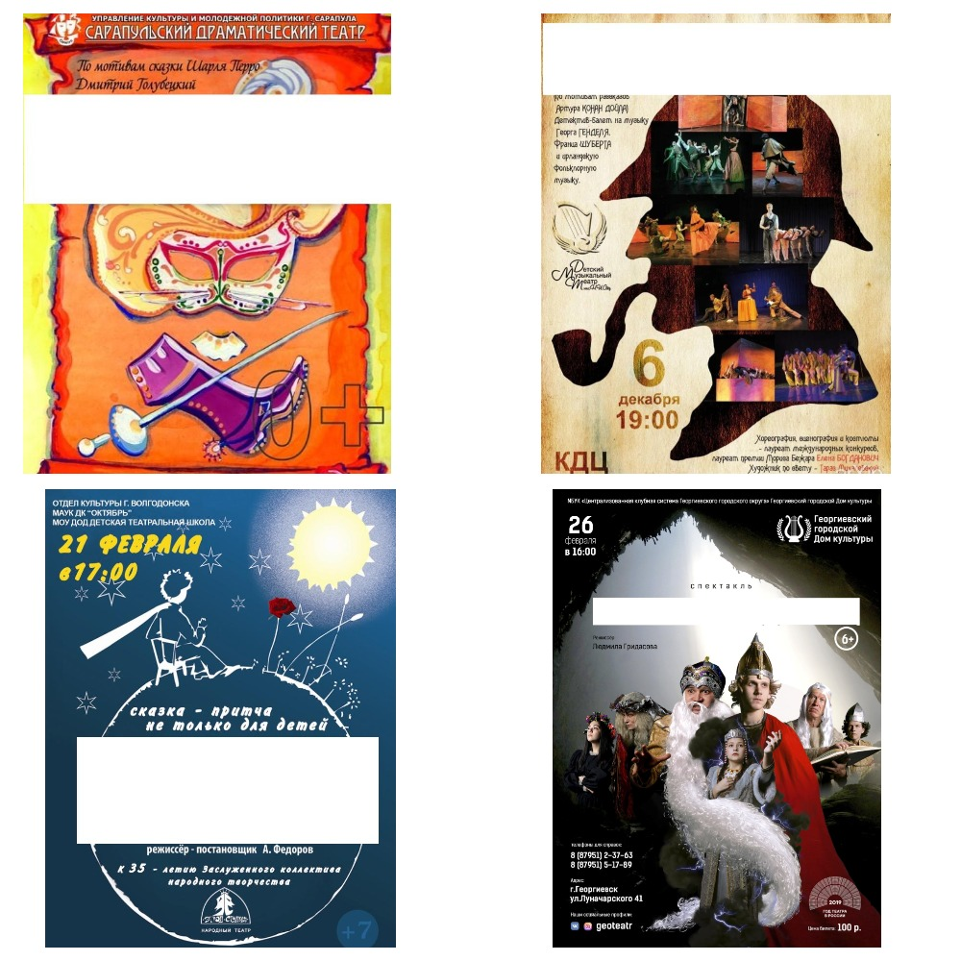

**8 Станция «Театральный кроссворд»**

|  |  |  |  |  |  |  |  |  |  |  |  |  |  |  |  |  |  |  |  |  |  |  |  |
| --- | --- | --- | --- | --- | --- | --- | --- | --- | --- | --- | --- | --- | --- | --- | --- | --- | --- | --- | --- | --- | --- | --- | --- |
|  |  |  |  |  | **8** |  |  |  |  |  | **6** |  |  |  |  |  |  |  |  |  |  |  |  |
|  |  |  |  |  |  |  |  |  |  |  |  |  |  |  |  |  |  |  |  |  |  |  |  |
|  |  |  |  | **7** |  |  |  |  |  |  |  |  |  |  |  |  | **4** |  |  |  |  |  |  |
|  | **16** |  | **11** |  |  |  |  |  |  |  |  |  |  |  |  |  |  |  |  |  |  |  |  |
| **10** |  |  |  |  |  |  |  |  |  | **5** |  |  |  |  |  |  |  |  |  |  |  |  |  |
|  |  |  |  |  |  |  |  |  |  |  |  |  |  |  |  |  |  |  |  |  |  |  |  |
|  |  |  |  |  |  |  |  |  | **9** |  |  |  |  | **3** |  |  |  |  |  |  |  |  |  |
|  |  |  |  |  |  |  |  |  |  |  |  |  |  |  |  |  |  |  | **2** |  |  |  |  |
|  |  |  |  |  |  |  |  |  |  |  |  |  | **1** |  |  |  |  |  |  |  |  |  |  |
| **17** |  |  |  |  |  |  |  |  |  |  |  | **13** |  |  |  |  |  |  |  |  |  |  |  |
|  |  |  |  |  |  |  |  |  | **12** |  |  |  |  |  |  |  |  |  |  |  |  |  |  |
|  |  |  |  |  |  |  |  |  |  |  |  |  |  |  |  |  |  |  |  |  |  |  |  |
|  |  |  |  |  |  |  |  |  |  |  |  |  |  |  |  |  |  | **18** |  |  |  |  |  |
|  |  |  |  |  |  |  |  |  |  |  |  |  |  |  |  |  |  |  |  |  |  |  |  |
|  |  |  |  |  |  |  |  |  |  |  |  |  |  |  |  |  |  |  |  |  |  |  |  |
|  |  |  |  |  |  |  |  | **15** |  |  |  |  |  |  |  |  |  |  |  |  |  |  |  |
|  |  |  |  |  |  |  |  |  |  |  |  |  |  |  |  |  |  |  |  |  |  |  |  |
|  |  |  |  |  |  | **14** |  |  |  |  |  |  |  |  |  |  |  |  |  |  |  |  |  |
|  |  |  |  |  |  |  |  |  |  |  |  |  |  |  |  |  |  |  |  |  |  |  |  |

По горизонтали.

1. Перерыв между действиями, актами театрального спектакля, отделениями концерта.

5. Пространство сцены между занавесом и зрительным залом.

7. Главный руководитель в театральной постановке.

9. Действие, отдельная часть сценического произведения.

10. Работник театра, который следит за ходом репетиций, спектакля по тексту пьесы и подсказывает по необходимости актёрам текст роли.

12. Нижний этаж зрительного зала в театре.

14. Художественное оформление места, где происходит действие, - это …

15. Вид сценического искусства, в котором основным средством создания художественного образа является пластика тела без использования слов.

17. Совокупность предметов, необходимых для представлений в театре.

18. Ключевая часть помещения театра, место основного театрального действия.

По вертикали.

2. Плоские части декорации, однотонные или расписанные полотнища, которые попарно располагаются по бокам сцены

3. Верхний ярус зрительного зала театра, где расположены самые дешёвые места.

4. Часть зрительного зала в театре, ложи по обеим сторонам партера на уровне сцены или несколько ниже

6. С нее начинается театр.

8. Большой коллектив музыкантов, играющих на различных инструментах и совместно исполняющих написанные для данного состава произведения.

11. Помещение при театре или концертном зале, где прогуливается публика во время антрактов) представления или концерта.

13. Набор пьес для постановки на сцене театра в некоторый промежуток времени

16. Литературно-драматическое произведение, написанное как основа для постановки спектакля или фильма.

**9 Станция «Стол находок».**

Актеры театра кукол потеряли свои театральные реквизиты. Посетители театра принесли их в бюро находок. Ваша задача определить кому принадлежат эти предметы.

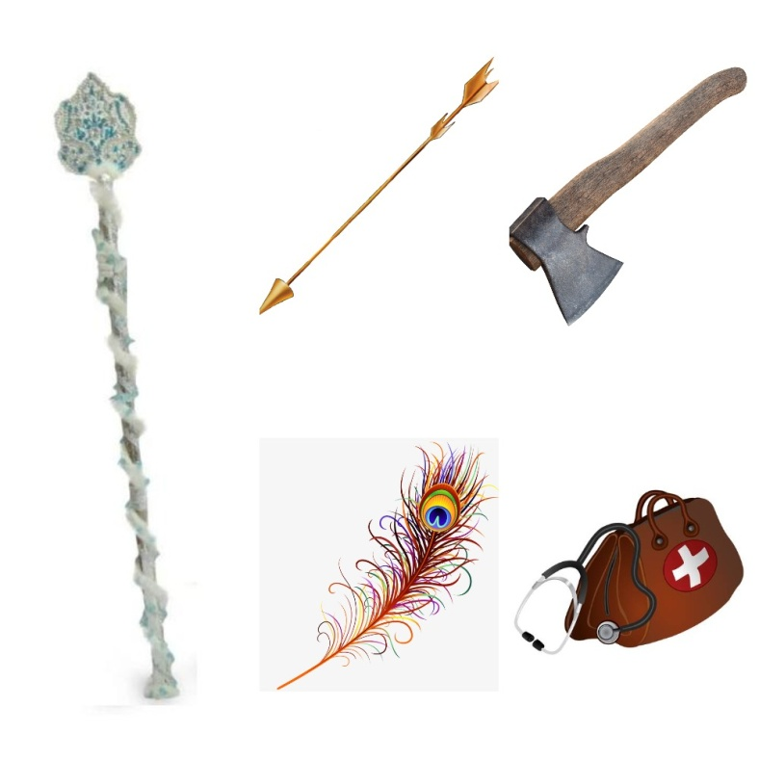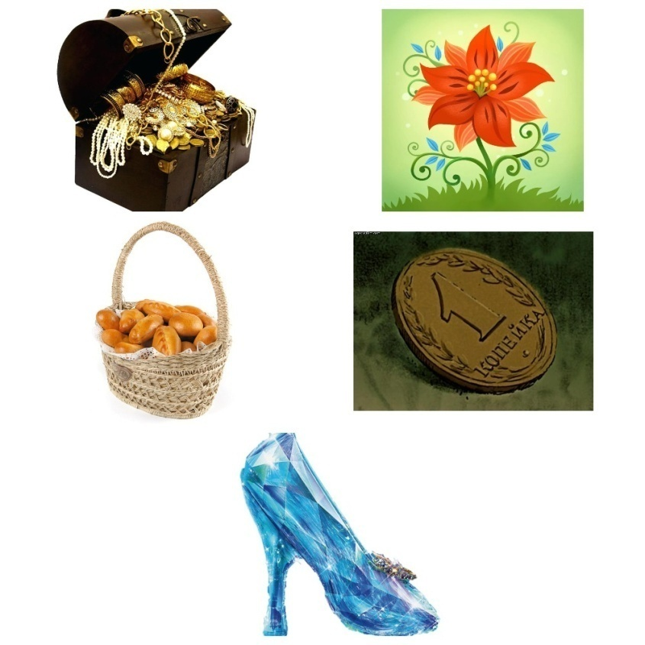

**10 Станция «Театральный этикет»**

Я буду читать вам текст о том, как нужно вести себя в театре и сознательно допускать ошибки, а вы должны меня поправлять и говорить «стоп, ошибка», если вы ее заметите. Ваша задача — найти все ошибки и исправить их.

«Стоп, ошибка»

Итак, вы собрались в театр. Вы причесаны, красиво и опрятно одеты, вышли из дома пораньше, чтобы не опоздать на представление.

Подавая свои вещи гардеробщику, ни в коем случае не следует перебрасывать пальто за барьер, пусть гардеробшик поработает сам. **( Стоп, ошибка. Верхнюю одежду необходимо перекинуть через барьер).**

Номерок лучше всего повесить на палец, так будет удобнее вращать его в фойе перед началом и во время спектакля. Именно для этого на номерках сделаны отверстия или привязаны веревочки. **(Стоп, ошибка. Отверстие (или веревочка) сделано для того, чтобы вешать номерок на вешалку).**

Прежде чем войти в зрительный зал, посмотрите на план, который обычно вывешивается у входа или у кассы. Это поможет найти место. Тогда тебе не придется понапрасну суетиться, толкаться и беспокоить людей.

Если ваши места расположены в середине зала, не торопитесь их занимать, пусть сначала сядут все остальные. Зато потом, когда вы будете пробираться к своему месту, им всем придется встать. Это, как и зарядка, полезно для здоровья.

**(Стоп, ошибка. Если ваши места находятся в середине зала, надо постараться занять их пораньше, чтобы не беспокоить лишний раз других зрителей).**

Пробираясь к своему месту в середине зала, повернитесь к сидящим зрителям спиной, а не лицом. Им будет гораздо приятнее видеть вашу спину, а не ваше хмурое лицо. **(Стоп, ошибка. Проходя между рядами, надо поворачиваться к сидящим зрителям лицом).**

Если вы уже сидите, а кому либо необходимо пройти на свое место, не вздумайте вставать. Если каждый раз вставать, то к концу представления устанут ноги. **(Стоп, ошибка. Пропуская другого зрителя, воспитанный человек встает).**

Место, на котором вам следует сидеть, указано в билете. Но бывают ошибки — на одно место продают два билета. Спор и брань никогда не превращали одно кресла в два. Лучше всего, если дело уладит билетер, работник театра.

После того, как вы устроились на месте, начинайте хлопать. Ведь это просто несправедливо — вы уже готовы, а представление. Есть предположение, что если бы некоторые зрители не хлопали так настойчиво, то спектакли и фильмы вообще никогда бы не начинались бы.

**(Стоп, ошибка. Хлопать перед началом спектакля неприлично).**

Ну вот, наконец, занавес поднялся, единственным источником звуков может быть только представление. Все, что вам хочется сказать своему товарищу или услышать от него, поделиться впечатлением — все это придется отложить до антракта. Занавес отделяет суету, разговоры и кушанье пирожных от того, за чем зрители пришли в театр. Занавес поднимается. Тихо! Начинается искусство.

Акт — театральное действие, часть спектакля, и вы можете помогать актерам — подпевать, отстукивать в такт ногами, подсказывать слова известных вам реплик. Очень хорошо, если вы подскажете актеру, что ему делать, вроде: «Не верь ему, он врет!» или «Беги, а то они тебя убьют». **(Стоп, ошибка. Никакие посторонние звуки и реплики зрителей недопустимы).**

Если тебе известно содержание спектакля, расскажи его своим соседям по ряду. (Стоп, ошибка. Разговором вы отвлекаете внимание зрителей от действия и лишаете их удовольствия от просмотра спектакля).

Вам понравилась игра актера — поаплодируйте ему. Вы согласны с важной мыслью, прозвучавшей со сцены — ваши аплодисменты скажут ему об этом. Только не хлопайте, когда все аплодисменты смолкли: вы привлечете всеобщее внимание, и вам будет неловко.

Долго сохранять неподвижность тела трудно, поэтому, побольше двигайтесь: часто поворачивайтесь, упирайтесь ногами в спинку переднего кресла и спихивайте локти соседей с подлокотников. **(Стоп, ошибка. Все эти действия будут мешать зрителям).**

В театре вы можете увидеть различные пьесы. Одни из них созданы давно, в них описываются далекие времена, когда люди по — иному выражали чувства и мысли, по — иному одевались. Кое — что вас может удивить и даже рассмешить. Но рассмеяться в трагический для героя пьесы момент, не суметь подавить веселое настроение было бы верхом неприличия. Тот факт, что на сцене люди страдают не взаправду, а «понарошку», ни в коем случае не может оправдать ваш поступок. Только человек, совершенно лишенный чуткости и деликатности, может смеяться над чьими — то чувствами и переживаниями, о которых в пьесе говорится вполне серьезно.

По окончании спектакля не срывайтесь с места, как будто начался пожар. Помните, что гардероб — это место, куда наиболее «культурная» часть публики спешит задолго до того, как в последний раз опустится занавес, полагая при этом, что получить без очереди пальто куда важнее, чем досмотреть спектакль**. (Стоп, ошибка. Подумайте, приятно ли будет актерам, склонившимся в прощальном поклоне, увидеть ваши удаляющиеся спины и пустеющий на глазах зал? Может быть, им следует, произнося последнюю реплику, мчаться за кулисы, сбрасывая с себя парики и костюмы? Ведь они тоже устали и также спешат домой!).**